Fusillé
Maron Louis - 24 ans
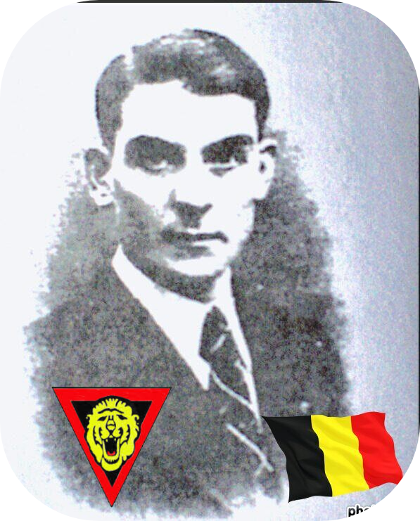
Lieu & date de naissance : Florenville, le 06-03-1920

Profession : Mécanicien

Domicile : 11, Rue de la Station - Florenville

Arrestation le : 19-11-1943 au tunnel de lahage qu'il avait l'intention de faire sauter avec Pierre Fontaine et Louis Fizaine.
Suite à une trahison, les allemands les maîtrises, seul Fontaine arrive à s'enfuir.
Maron et Fizaine sont emmenés à la prison d'Arlon et furent torturés par la Gestapo.

Procès le : 28-01-1944

Condamnation à mort : 28-01-1944 à 9h00 – Arlon - Emmené à la citadelle le 02-02-1944

Lieu & date de décès : Citadelle de Liège, le 18-02-1944 à 7h00 avec Louis Fizaine

Motif de l'exécution : Sabotage & possession illicite d'armes à feu

Inhumation : Vieux cimetière Rue d'Izel 7, 6820 Florenville - le 08-05-1945 (jour de l’Armistice)

Infos : Résistant AS & fils d'une famille patriote
Le 17 novembre 1943, Louis Maron et ses compagnons Pierre & Jacques Fontaine et Louis Jacob démontèrent les voies de chemin de fer se trouvant dans le tunnel de la Lahache, ils voulaient pouvoir y entasser des wagons et locomotives qui auraient été dérobés par un autre groupe, celui de Gengoux et Fizaine.
Le démontage étant terminé les 4 hommes attendent les locomotives qui n'arrivèrent jamais et pour cause, Fizaine a été arrêté par la Feldgendarmerie de Bretrix et conduit au siège de la Gestapo.
Sabotages - Services de renseignements de liaisons. Croix commémorative à son nom dans l'enclos des fusillés de la Citadelle de Liège - DG76 – 1568

Nom de guerre :

Conjoint :

Autopsie 4 balles région cardiaque – 1 sternum

Dossier allemand n° 4759

